ARBEITSBLATT "DYNAMISCHEN LISTENSTRUKTUREN – SCHLANGE"

Vorbereitung: Laden Sie das Programm DynList von der Kurshomepage herunter, speichern Sie es in Ihren Ordner, klicken Sie nach dem Start auf den Q-Button und lesen Sie die Kurzanleitung zu dem Programm.

Aufgabe 1: Im Wartezimmer eines Arztes sitzen die Personen Karl, Otto, Petra und Olga, die auch in dieser Reihenfolge vom Arzt empfangen werden sollen. Öffnen Sie die Datei Wartezimmer.txt aus Ihrem Verzeichnis und schauen Sie sich die Verkettung an:
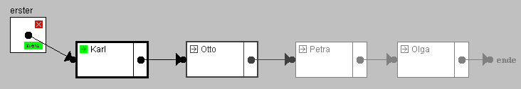

Simulieren Sie die folgenden Patientenbewegungen und notieren Sie sich die Aktionen, die wiederholt auftreten. Entwickeln sie ggf. Bedingungen an die Ausgangssituation, die eine Simulation der Patientenbewegungen vereinfachen würde:

- Der Arzt empfängt den Patienten Karl. Er wird aus der Liste der wartenden Patienten entfernt.
- Ein neuer Patient mit dem Namen Heinz betritt das Wartezimmer. Er wird an die Liste der wartenden Patienten angehängt.
- Der Arzt empfängt den Patienten Otto.
- Der Arzt empfängt die Patientin Petra.
- Eine neue Patientin mit dem Namen Tina betritt das Wartezimmer.

Speichern Sie zum Schluss die so entstandene Datei mit dem aktuellen Wartezimmer und dem Namen Wartezimmer2.txt.

Aufgabe 2:
Entwickeln Sie eine Art "Befehlssatz", mit der die oben angegebene Simulation protokolliert werden kann. Der Anfang ist bereits gemacht:

Schritt | Befehl
1 | Setze die Referenz „erster“ auf den Patienten nach Karl.
2 | Entferne das Listenobjekt „Karl“.
3 | Erstelle eine neue Referenz namens „letzter“ und setze sie auf den letzten Patienten im Wartezimmer.
4 | Erstelle eine neue Referenz namens „temp“ (temporär).
5 | Erstelle ein neues Listenobjekt namens „Heinz“ an der Referenz „temp“.
6
7
8
9
10
11
12

